Mata Kuliah : Desain dan Pemrograman Web Program Studi : D4 – Teknik Informatika Semester : 3

Kelas : TI 2B
NIM : 244107020105
Nama : Mohammad iqbal
Jobsheet Ke- : 8

Laporan Jobsheet

Praktikum Bagian 1. Upload File

Langkah | Jawaban/Deskripsi
1 | Buatlah file baru di dalam direktori dasarWeb, beri nama form_upload.php  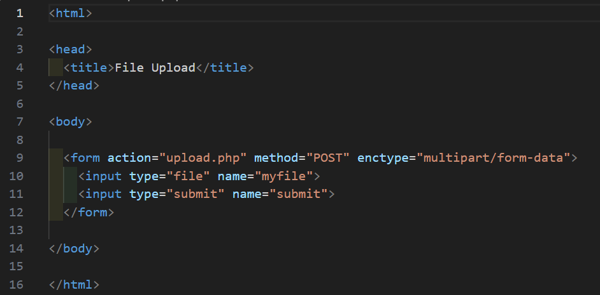
2 | Ketikkan ke dalam file form_upload.php kode di bawah ini.
3 | Buat file baru bernama upload.php yang akan digunakan untuk pemrosesan form_upload.php.  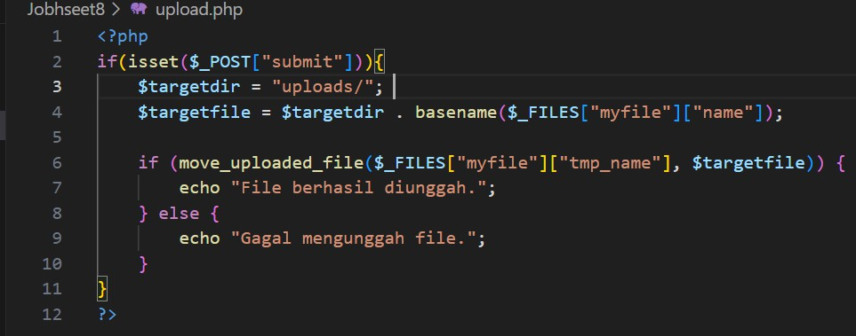

4 | Simpan file, kemudian buka browser dan jalankan localhost/dasarWeb/form_upload.php. Pilih sebuah file dan klik tombol Submit. Amati yang terjadi dan catat pemahaman Anda. (Pertanyaan No. 1)  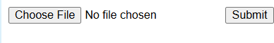  Saat menekan "Submit", browser akan menampilkan pesan: "Gagal mengunggah file."
5 | Selanjutnya buat folder bernama uploads pada direktori dasarWeb. Jalankan kembali localhost/dasarWeb/form_upload.php. Pilih sebuah file dan klik tombol Submit.  Amati yang terjadi dan catat pemahaman Anda. (Pertanyaan No. 2)  File berhasil masuk ke dalam folder upload
6 | Ubah isi dari file upload.php dengan kode berikut  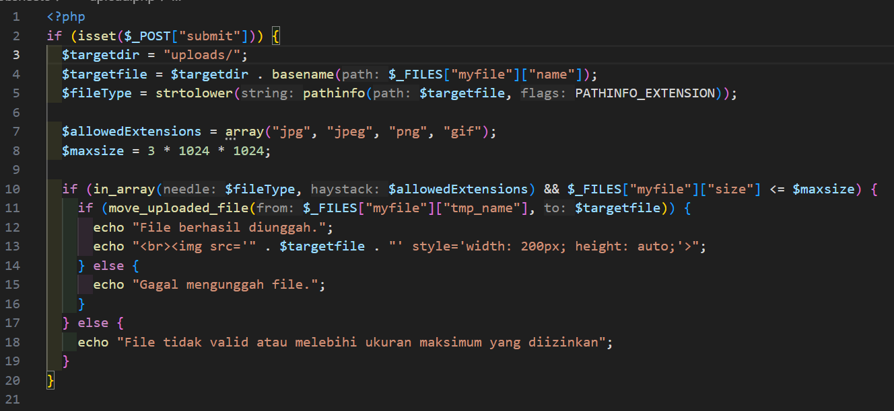
7 | Simpan file, buka browser dan jalankan localhost/dasarWeb/form_upload.php Pilih sebuah file dengan ekstensi .pdf atau .docx. Klik tombol Submit. Amati yang terjadi dan catat pemahaman Anda. (Pertanyaan No. 3)  Ada pembatas ukuran pengumpulan file sebesar 5 mb

8 | Selanjutnya jalankan kembali localhost/dasarWeb/form_upload.php. Pilih sebuah file dengan ekstensi .jpg, .jpeg, .png, atau .gif. Klik tombol Submit. Amati yang terjadi dan catat pemahaman Anda.  File dapat di unggah karena tidak melebihi batas ukuran file
9 | Tambahkan script langkah 6 untuk menampilkan file gambar thumbnail dengan ukuran lebar 200 dan tinggi mengikuti perubahan secara otomatis setelah file gambar berhasil diunggah. Screenshoot tambahan kode. Jelaskan pemahaman Anda setelah penambahan kode program tersebut.  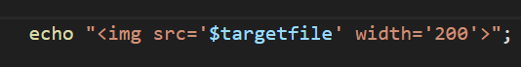
10 | Selanjutnya, ubah isi dari file upload.php dengan kode berikut.  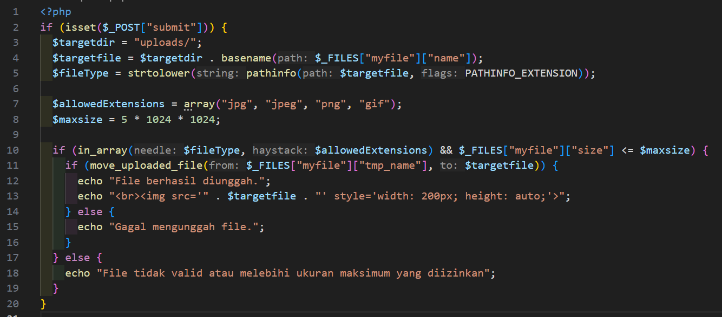
11 | Simpan file, buka browser dan jalankan localhost/dasarWeb/form_upload.php Pilih sebuah file dengan ekstensi .txt, .pdf, .doc, atau .docx yang berukuran lebih dari 5 MB. Klik tombol Submit. Amati yang terjadi dan catat pemahaman Anda.  Saat mengunggah file yang berukuran lebih dari 5MB, browser menampilkan:  "File tidak valid atau melebihi ukuran maksimum yang diizinkan".
12 | Selanjutnya jalankan kembali localhost/dasarWeb/form_upload.php. Pilih sebuah file  dengan ekstensi .txt, .pdf, .doc, atau .docx yang berukuran kurang dari 3 MB. Klik tombol Submit. Amati yang terjadi dan catat pemahaman Anda.

Saat mengunggah file yang berukuran kurang dari 3MB, browser
menampilkan: "File berhasil diunggah".

Praktikum Bagian 2. Multi Upload File

Langkah | Jawaban/Deskripsi
1 | Buatlah file baru bernama form_multiupload.php.  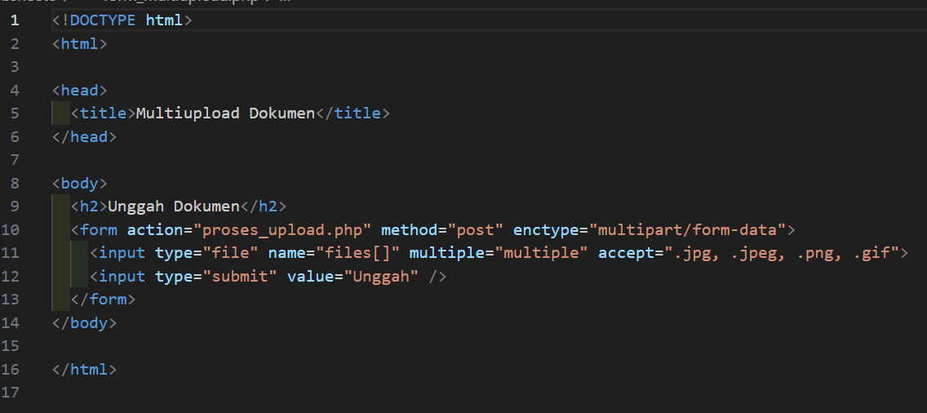
2 | Ketikkan ke dalam form_multiupload.php kode berikut.
3 | Buatlah file baru bernama proses_upload.php. Ketikkan kode berikut  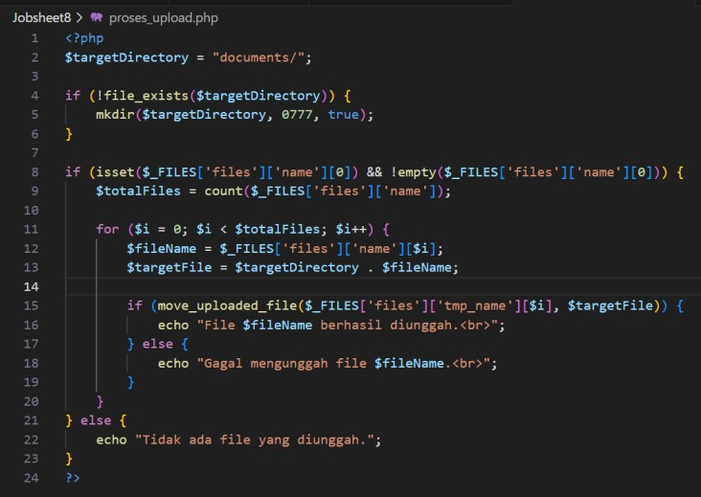
4 | Simpan file, buka browser dan jalankan localhost/dasarWeb/form_multiupload.php.  Pilih beberapa file sekaligus untuk diunggah. Apa yang anda pahami dari script pada file tersebut? Catat pemahaman anda.

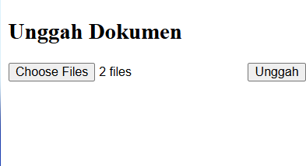
- Kita dapat memilih beberapa file sekaligus. Setelah menekan "Unggah", browser menampilkan daftar pesan sukses untuk setiap file yang di upload
5 | Buat seperti langkah 3 dengan multi upload khusus gambar. Screen shoot perubahan kode dan berikan penjelasan kode tersebut.  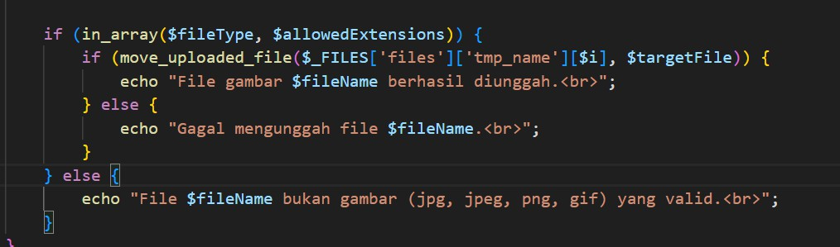  Direktori diubah kembali ke uploads/  Array $allowedExtensions berisi ekstensi gambar ('jpg', 'jpeg', 'png', 'gif')  Di dalam for loop, digunakan untuk mendapatkan $fileType untuk setiap file

Praktikum Bagian 3. Upload File dengan PHP dan Jquery

Langkah | Jawaban/Deskripsi
1 | Buatlah file baru bernama form_upload_ajax.php
2 | Ketikkan kode berikut pada form_upload_ajax.php  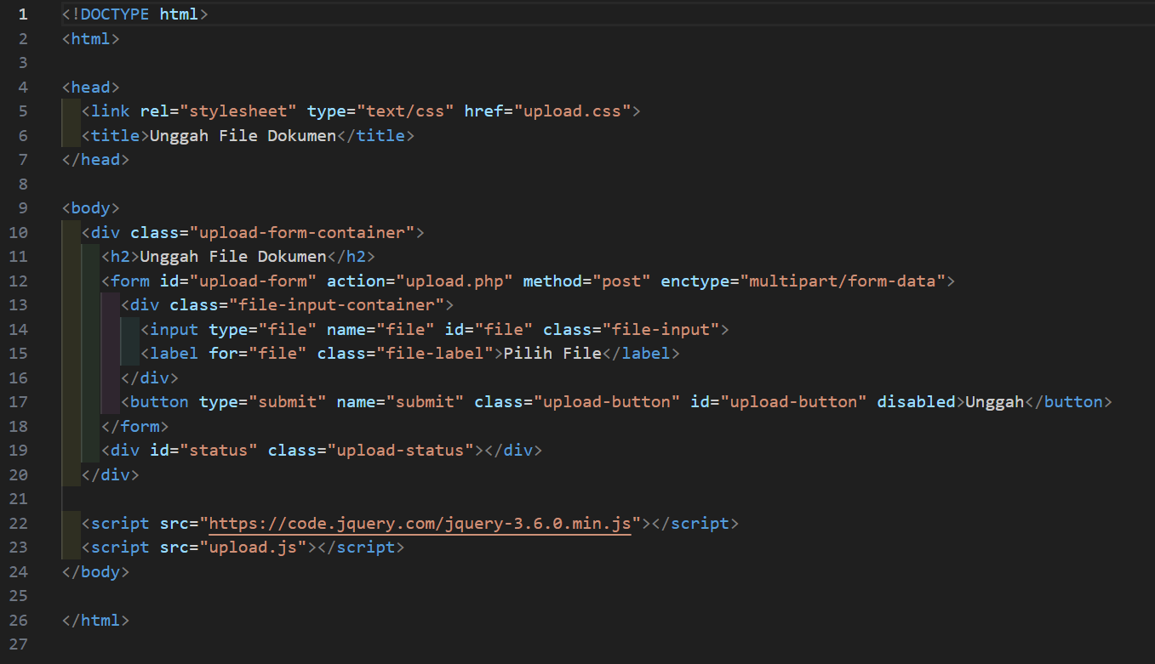
3 | Buatlah file baru bernama upload.js. Tuliskan kode berikut.  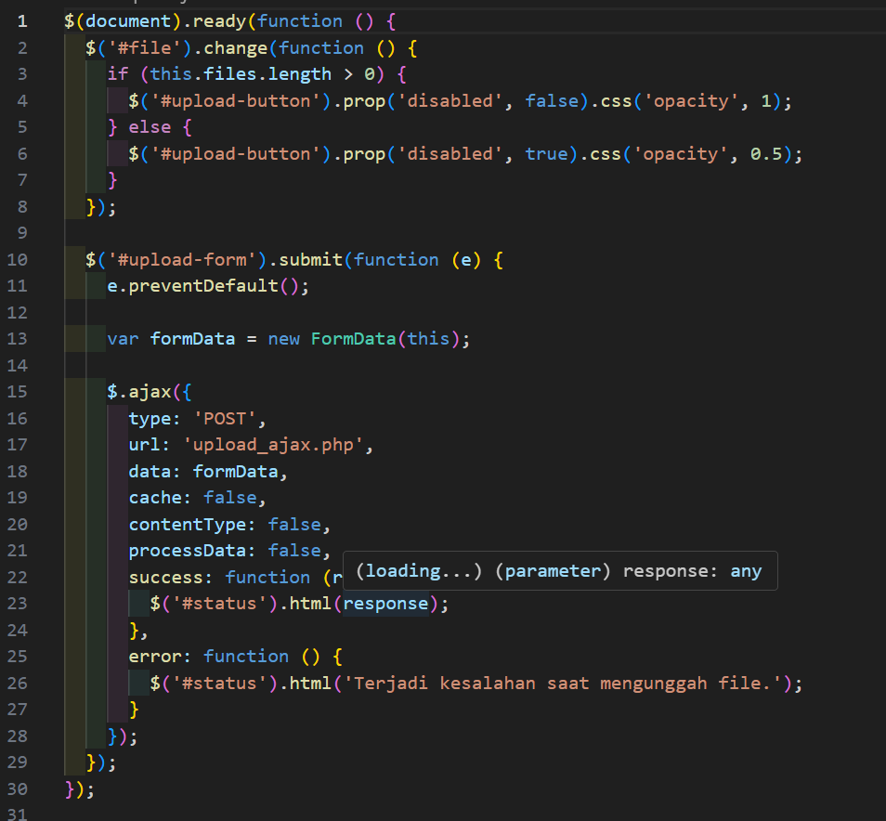

4 | Buatlah file baru bernama upload_ajax.php. Tuliskan kode berikut.  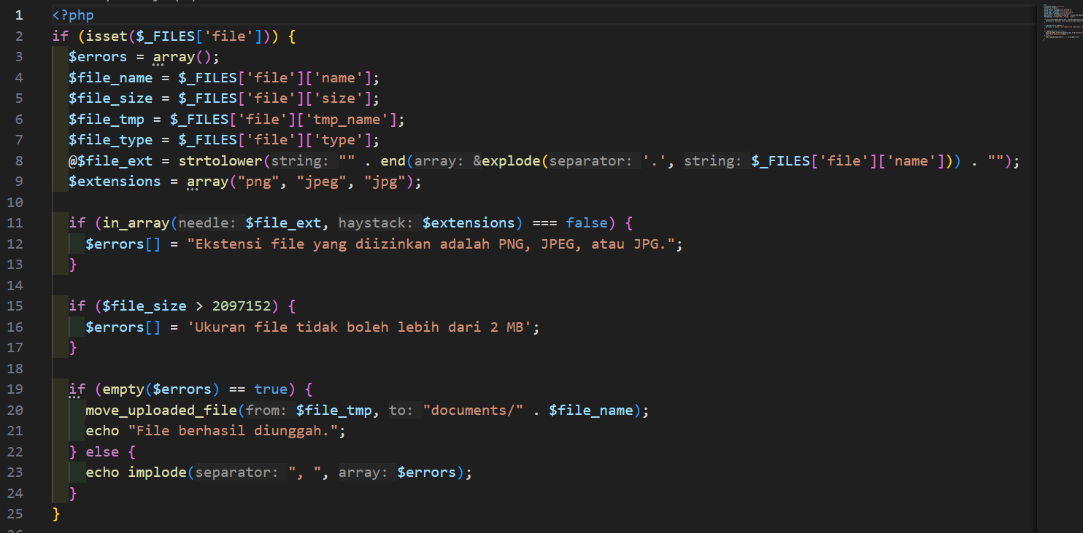
5 | Simpan file tersebut, kemudian buka browser dan jalankan localhost/dasarWeb/ form_upload_ajax.php. - Upload file berupa gambar. - Upload file PDF yang berukuran > 4 MB. - Upload file .docx dengan ukuran < 2 MB. Amati apa yang terjadi dan jelaskan pemahaman anda. (Pertanyaan No. 10)  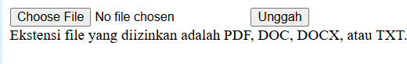  Upload gambar: Halaman tidak refresh. Pesan "Ekstensi file yang diizinkan adalah PDF, DOC, DOCX, atau TXT." muncul di bawah tombol.

Upload PDF > 4 MB: Halaman tidak refresh. Pesan "Ukuran file tidak boleh lebih dari 2 MB" muncul.
Upload .docx < 2 MB: Halaman tidak refresh. Pesan "File berhasil diunggah."
muncul.
6 | Ubah kode menjadi agar dapat dilakukan multi upload file khusus gambar. Screenshoot perubahan kode dan jelaskan kode tersebut. (Pertanyaan No. 11)  form_upload_ajax.php diubah agar bisa memilih banyak file dengan nama array (files[]).  upload_ajax.php diubah untuk me-looping semua file yang ada di $_FILES['files'].

Praktikum Bagian 4. Menghias Upload File

Langkah | Jawaban/Deskripsi
1 | Modifikasi kode pada Praktikum Bagian 3 yaitu file form_upload_ajax.php  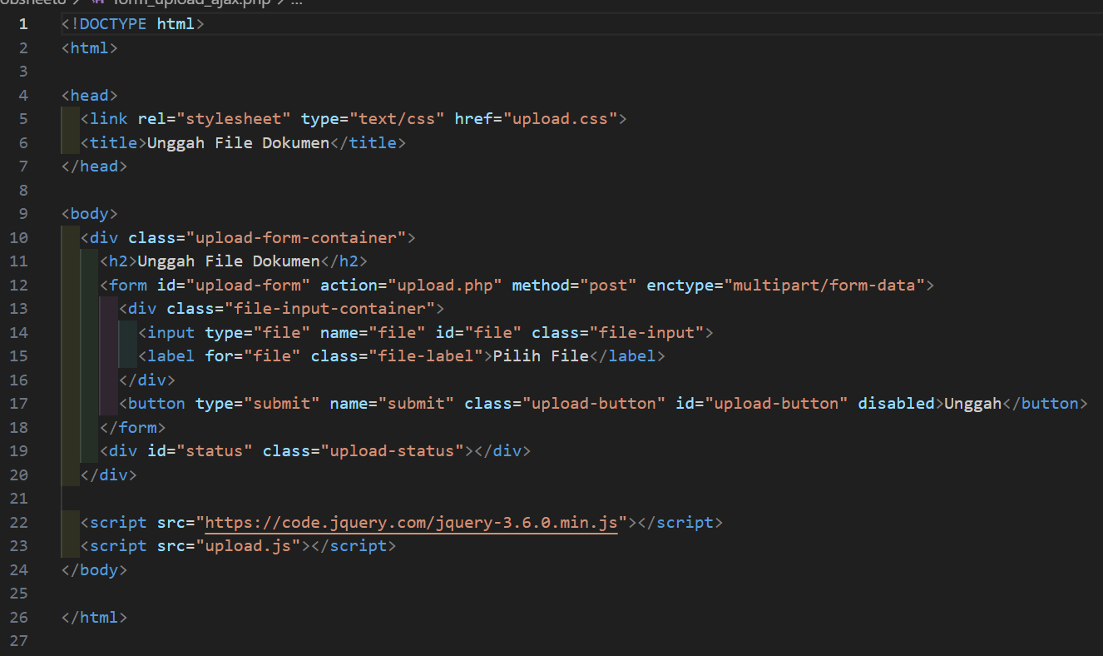

2 | Modifikasi juga file upload.js seperti kode berikut.  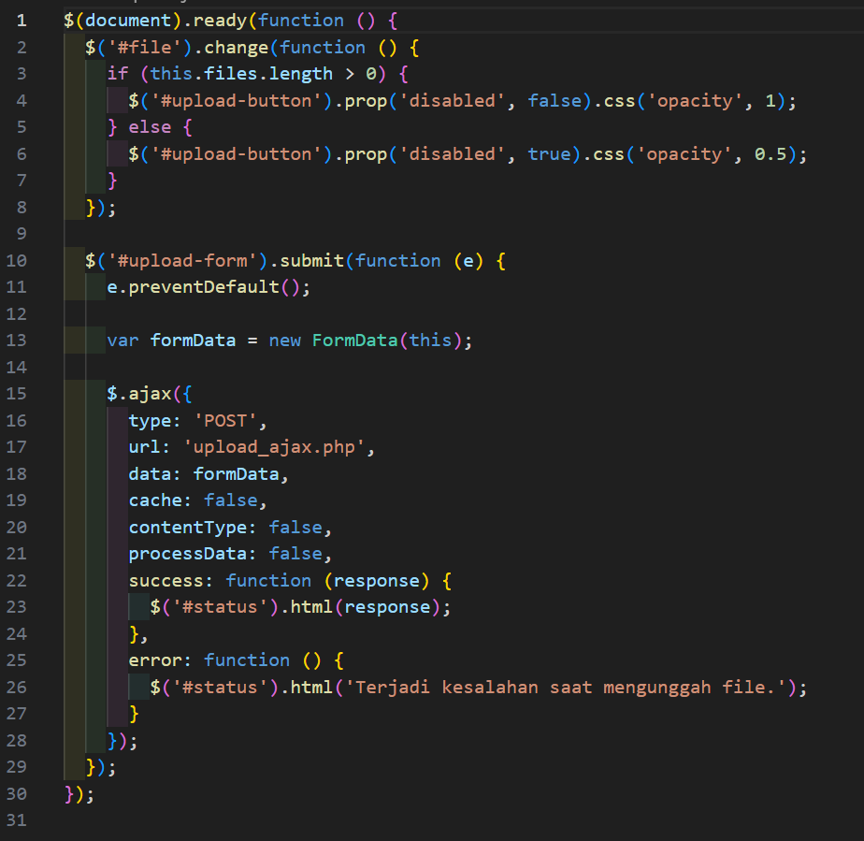
3 | Buat file baru bernama upload.css. Ketikkan kode berikut..

 | 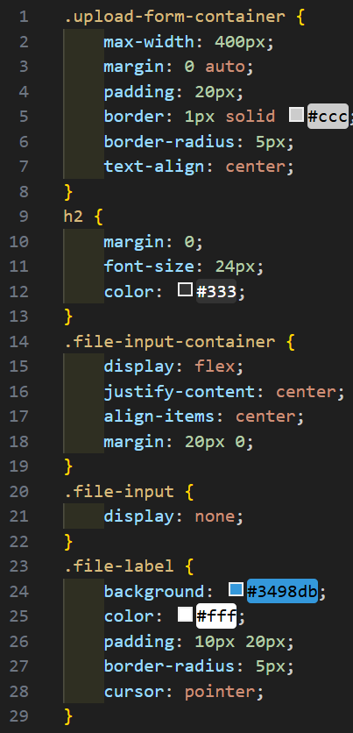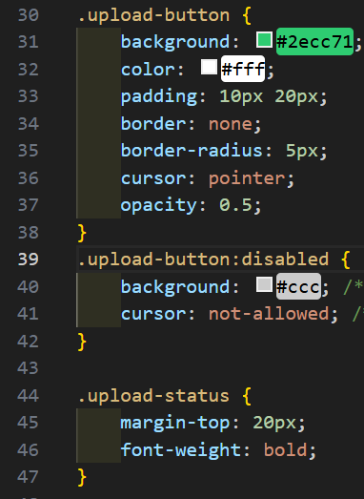
4 | Simpan file tersebut. Buka browser dan jalankan localhost/dasarWeb/form_upload_ajax.php. Apa yang anda pahami dari kode program di atas? Catat pemahaman anda. (Pertanyaan No. 12)  Tampilan form upload berubah. Form ada di tengah, memiliki border, dan judul . Input file asli disembunyikan , digantikan oleh tombol biru "Pilih File". Tombol "Unggah" awalnya berwarna abu-abu dan tidak bisa diklik. Setelah  memilih file, tombol "Unggah" berubah menjadi hijau dan bisa diklik

Praktikum Bagian 5. Membuat Cookies

Langkah | Jawaban/Deskripsi
1 | Buat file baru dengan nama cookiesCreate.php, kemudian ketikkan kode berikut.  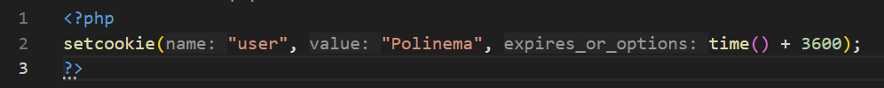
2 | Buat file baru dengan nama cookiesCall.php, kemudian ketikkan kode berikut.  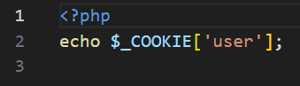
3 | Buka browser dan jalankan kode program pada langkah ke-2 dengan mengetikkan  localhost/dasarWeb/cookiesCall.php
4 | Amati dan jelaskan hasil pengamatanmu (Pertanyaan No. 13)  browser menampilkan pesan warning, "Undefined array key 'user'".
5 | Buka browser dan jalankan kode program langkah ke-1 dengan mengetikkan  localhost/dasarWeb/cookiesCreate.php
6 | Ulangi langkah ke-3.
7 | Amati dan jelaskan hasil yang ditampilkan (Pertanyaan No. 14)  halaman kosong
8 | Restart komputer Anda.
9 | Setelah komputer menyala, nyalakan kembali Apache pada laragon.
10 | Buka browser yang sama dengan sebelumnya kemudian ulangi langkah ke-3.
11 | Amati dan jelaskan hasil yang ditampilkan. (Pertanyaan No. 15)  browser menampilkan polinema

Praktikum Bagian 6. Menghapus Nilai Cookies

Langkah | Jawaban/Deskripsi
1 | Buat file baru dengan nama cookiesDel.php, kemudian ketikkan kode berikut  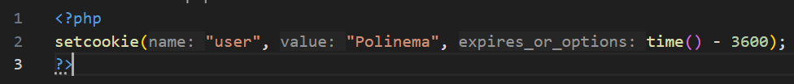
2 | Buka browser dan jalankan kode program dengan mengetikkan  localhost/dasarWeb/cookiesDel.php
3 | Buka browser dan jalankan kode program dari praktikum bagian 5 dengan  mengetikkan localhost/dasarWeb/cookiesCall.php
4 | Amati dan jelaskan hasil yang dihasilkan dari langkah 2 dan 3, kemudian beri kesimpulan. (Pertanyaan No. 16)  Setelah menjalankan cookiesDel.php, cookiesCall.php kembali menampilkan error "Undefined array key: user"
Praktikum Bagian 7. Penerapan Cookies pada Fitur Keranjang Belanja

Langkah | Jawaban/Deskripsi
1 | Buat file baru dengan nama formBeli.html, kemudian ketikkan kode berikut  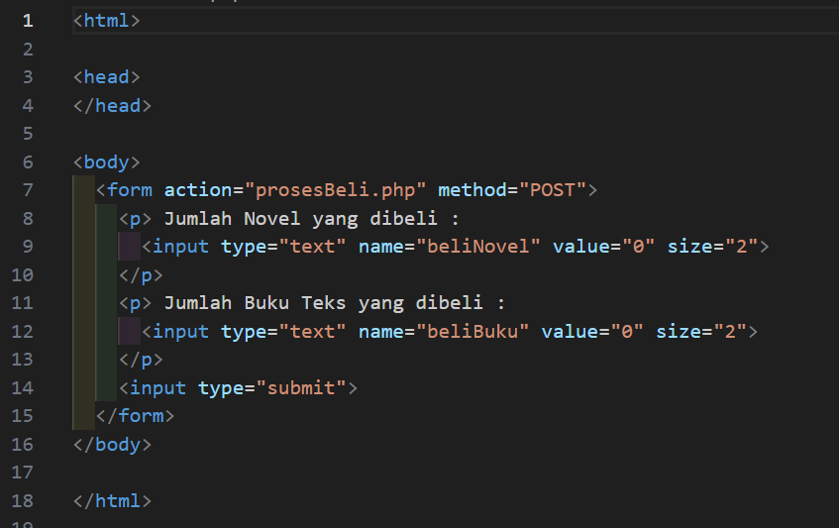

2 | Buat file baru dengan nama prosesBeli.php, kemudian ketikkan kode berikut  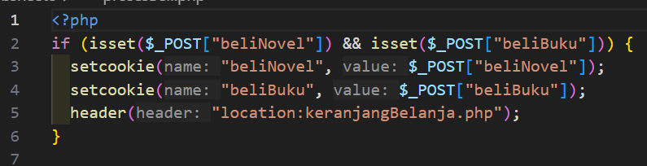
3 | Buat file baru dengan nama keranjangBelanja.php, kemudian ketikkan kode berikut.  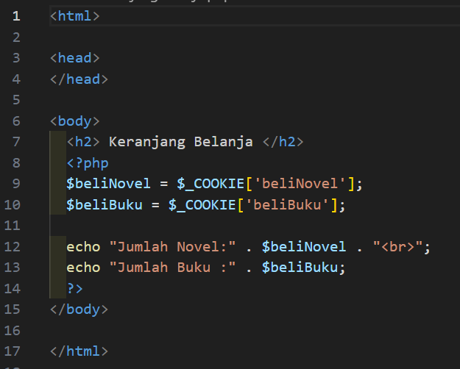
4 | Buka browser dan jalankan kode program langkah ke-3 dengan mengetikkan  localhost/dasarWeb/keranjangBelanja.php
5 | Amati dan jelaskan hasil yang ditampilkan. (Pertanyaan No. 17)    menampilkan: Jumlah Novel: Jumlah Buku :
6 | Jalankan kode program langkah ke-1 dengan mengetikkan localhost/dasarWeb/formBeli.html  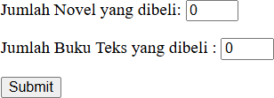

7 | Isikan jumlah novel dan buku teks yang akan dibeli kemudian klik tombol  “submit”.
8 | Amati dan jelaskan hasil yang ditampilkan. (Pertanyaan No. 18)  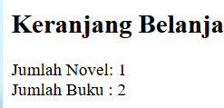  - akan diarahkan ke keranjangBelanja.php, yang sekarang menampilkan: Keranjang Belanja Jumlah Novel: 1 Jumlah Buku : 2
9 | Tutup browser kemudian buka kembali browser kemudian jalankan kembali kode  program langkah ke-3 dengan mengetikkan localhost/dasarWeb/keranjangBelanja.php
10 | Amati dan jelaskan hasil yang ditampilkan. (Pertanyaan No. 19)  - Setelah menutup total browser dan membukanya kembali, lalu mengakses keranjangBelanja.php, hasilnya akan kembali kosong jumlah buku dan  novelnya

Praktikum Bagian 8. Membuat Session

Langkah | Jawaban/Deskripsi
1 | Buat file baru dengan nama sessionCreate.php, kemudian ketikkan kode berikut.  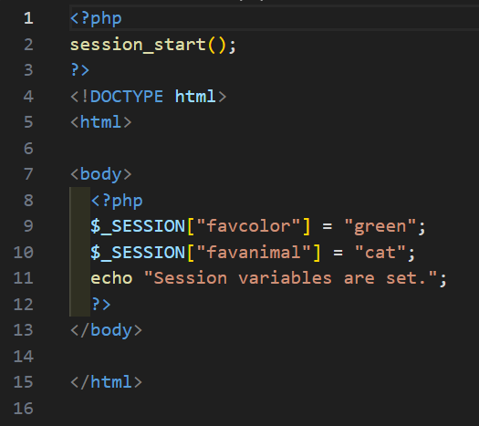

2 | Buat file baru dengan nama sessionCall.php, kemudian ketikkan kode berikut.  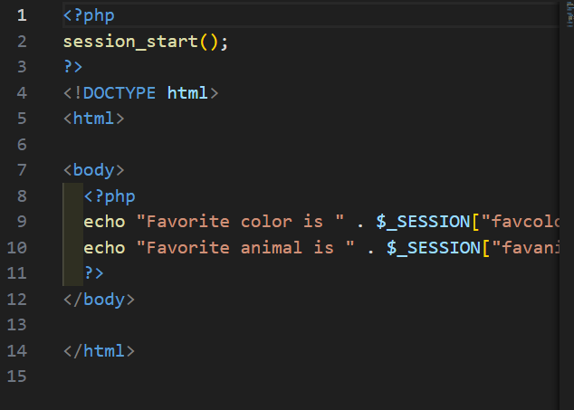
3 | Buka browser dan jalankan kode program pada langkah ke-2 dengan mengetikkan  localhost/dasarWeb/sessionCall.php
4 | Buka browser dan jalankan kode program langkah ke-1 dengan mengetikkan  localhost/dasarWeb/sessionCreate.php
5 | Ulangi langkah ke-3
6 | Amati dan jelaskan hasil yang ditampilkan (Pertanyaan No. 20)  Setelah menjalankan sessionCreate.php, sessionCall.php akan menampilkan: Favorite color is green. Favorite animal is cat.

Praktikum Bagian 9. Menghapus Nilai Session

Langkah | Jawaban/Deskripsi
1 | Buat file baru dengan nama sessionDel.php, kemudian ketikkan kode berikut.  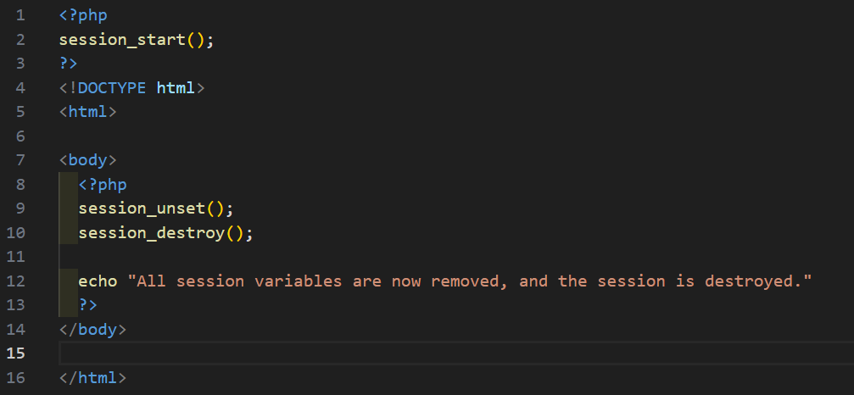
2 | Buka browser dan jalankan kode program dengan mengetikkan  localhost/dasarWeb/sessionDel.php
3 | Buka browser dan jalankan kode program dari praktikum bagian 8 dengan  mengetikkan localhost/dasarWeb/sessionCall.php
4 | Amati dan jelaskan hasil yang ditampilkan. (Pertanyaan No. 21)  sessionDel.php menampilkan pesan sukses. Setelah itu, sessionCall.php kembali menampilkan error "Undefined index: favcolor" dan "Undefined index: favanimal".  session_unset() menghapus semua data di dalam variabel $_SESSION

Praktikum Bagian 10. Penerapan Session pada Fitur Login

Langkah | Jawaban/Deskripsi
1 | Buat file baru dengan nama sessionLoginForm.html, kemudian ketikkan kode berikut  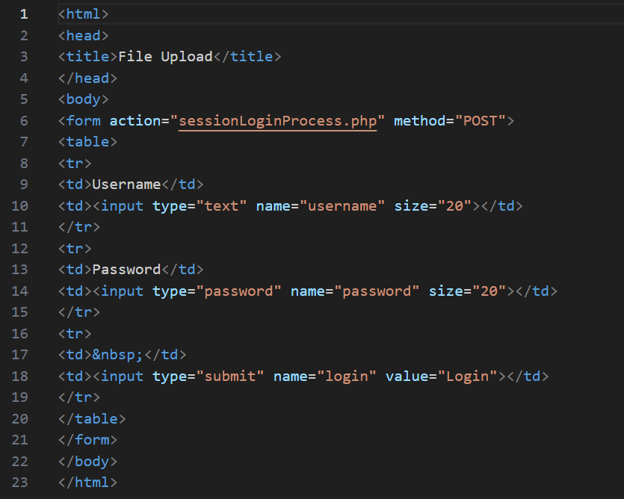
2 | Buat file dengan nama sessionLoginProcess.php, kemudian ketikkan kode berikut.  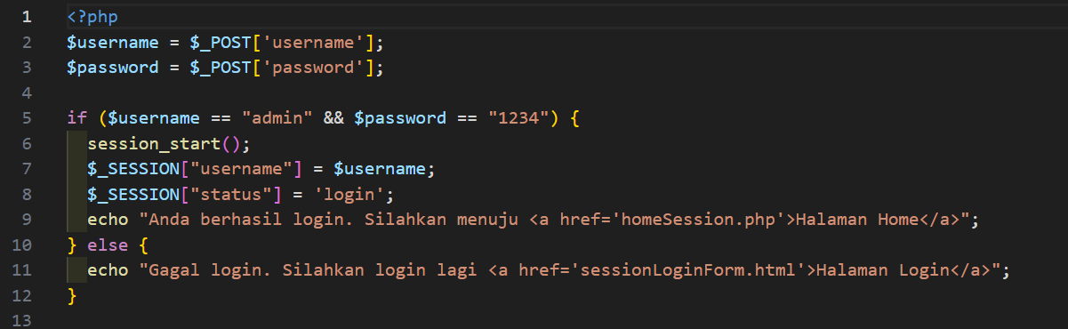
 | Buat file dengan nama homeSession.php, kemudian ketikkan kode berikut.

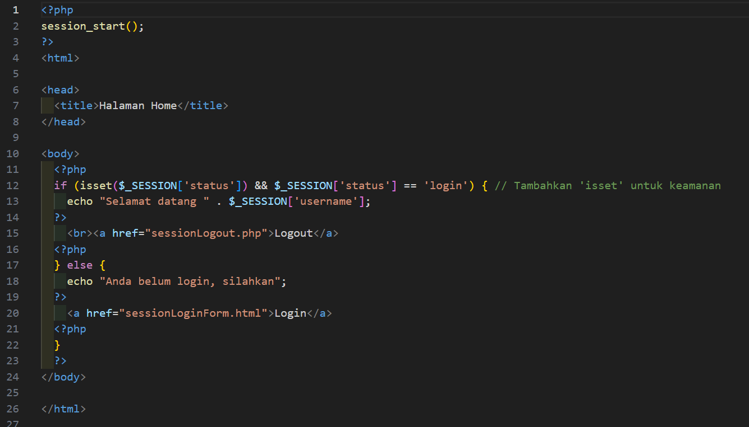
Buat file dengan nama sessionLogout.php, kemudian ketikkan kode berikut.

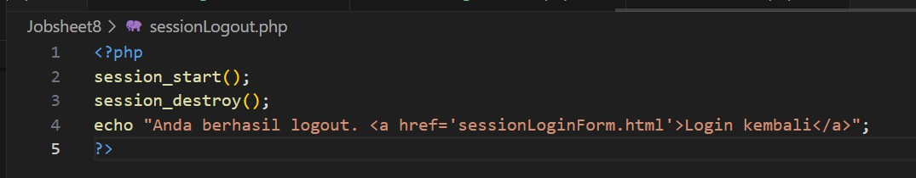
Buka browser dan jalankan kode program dengan mengetikkan
localhost/dasarWeb/sessionLoginForm.html
Login menggunakan username email Anda dan password “0000”.
Amati dan jelaskan hasil yang ditampilkan (Pertanyaan No. 22)

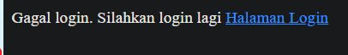
Saat login menggunakan "email" dan "0000", halaman menampilkan: "Gagal login. Silahkan login lagi Halaman Login".
Jalankan kembali kode program dengan mengetikkan
localhost/dasarWeb/sessionLoginForm.html Login menggunakan username “admin” dan password “1234”.
Amati dan jelaskan hasil yang ditampilkan (Pertanyaan No. 23)

- Saat login menggunakan "admin" dan "1234", halaman menampilkan: "Anda berhasil login. Silahkan menuju Halaman Home". Mengklik link "Halaman Home" akan membawa useer ke homeSession.php, yang menampilkan:
"Selamat datang admin" dan link Logout
Jelaskan urutan proses dari login hingga logout (sebutkan juga urutan file yang diproses) (Pertanyaan No. 24)
Login
- sessionLoginForm.html: Pengguna memasukkan data
- sessionLoginProcess.php: Menerima data. Jika data benar (admin/1234) , ia memulai sesi dan mendaftarkan $_SESSION['status'] = 'login'. Jika salah, ia menampilkan pesan gagal
- homeSession.php: Pengguna diarahkan ke sini. Halaman ini mengecek
$_SESSION['status']. Jika 'login', ia menampilkan halaman selamat datang
.Jika tidak, ia akan menampilkan pesan "Anda belum login" Logout:
- homeSession.php: Pengguna mengklik link "Logout"
- sessionLogout.php: File ini dipanggil. Ia menjalankan session_destroy(), yang menghapus semua data sesi di server. Lalu menampilkan pesan "Anda
berhasil logout"

